Муниципальное бюджетное общеобразовательное учреждение

«Основная школа д. Быково»

ПРИКАЗ

От 16.05.2014г № 16

О создании школьного спортивного клуба.

На основании решения педагогического совета от «15» мая 2014 г. Протокол № 3 , в соответствии со статьей 28 Федерального закона Российской Федерации от 4 декабря 2007 г. № 329-ФЗ «О физической культуре и спорте в Российской Федерации» и в целях реализации стратегии развития физической культуры и спорта, развития детско-юношеского спорта в школе, приобщения обучающихся к систематическим занятиям физической культурой и спортом

ПРИКАЗЫВАЮ:

1. Создать на базе муниципального общеобразовательного учреждения «Основная общеобразовательная школа д. Быково» структурное подразделение физкультурно - оздоровительной направленности в форме школьного спортивного клуба из числа учащихся образовательной организации, родителей, а также педагогических работников школы.
2. Назначить руководителем школьного спортивного клуба учителя физической культуры Смирнову Ларису Ивановну.
3. Утвердить Положение о школьном спортивном клубе.
4. Утвердить Положение о Совете школьного спортивного клуба.
5. Контроль за исполнением приказа оставляю за собой.

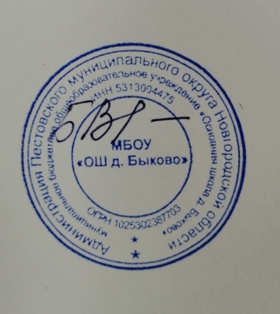

Директор школы: В.С. Беляева